目录
1. 用户界面设计 4
2. 自动机模型设计 8
3. 高层数据信息设计 8
3.1 全局常量定义 8
3.2 全局数据结构定义 8
3.3 全局变量定义 8
4. 系统模块划分 9
4.1 系统模块结构图 9
4.2 模块说明 9
4.3 函数说明 10
4.4 函数调用图示及说明 13
5. 核心算法设计 16

用户界面设计
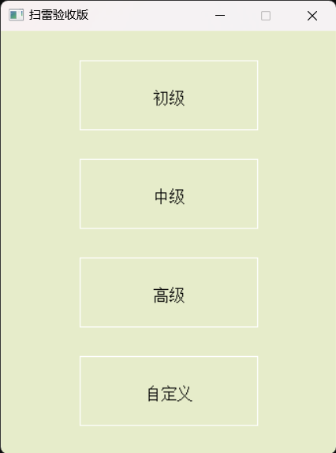
图1 游戏模式选择界面
扫雷游戏可视化版本问题描述：扫雷游戏的玩法是在一个9*9 (初级)，16*16 (中级)，16*30 (高级)，或自定义大小的方块矩阵中随机布置一定量的地雷 (初级为10个，中级为40个，高级为99个) 。自定义雷区大小不能超过24*30，最小为9*9，雷数最少10个，最多不能超过雷区的90%。 由玩家逐个翻开方块，以找出所有地雷为最终游戏目标。 如果玩家翻开的方块有地雷，则游戏结束。玩家需要尽快找出雷区中的所有不是地雷的方块，而不许踩到地雷。
如图1所示， 是一个选择四种难度的界面，用户可以根据需求选择9*9 (初级)，16*16 (中级)，16*30 (高级)和自定义模式。选择好游戏难度后，左键单击进入游戏界面。

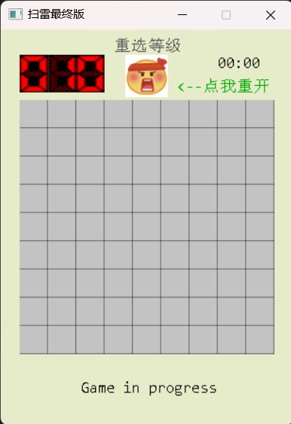
图2 初级模式初始状态
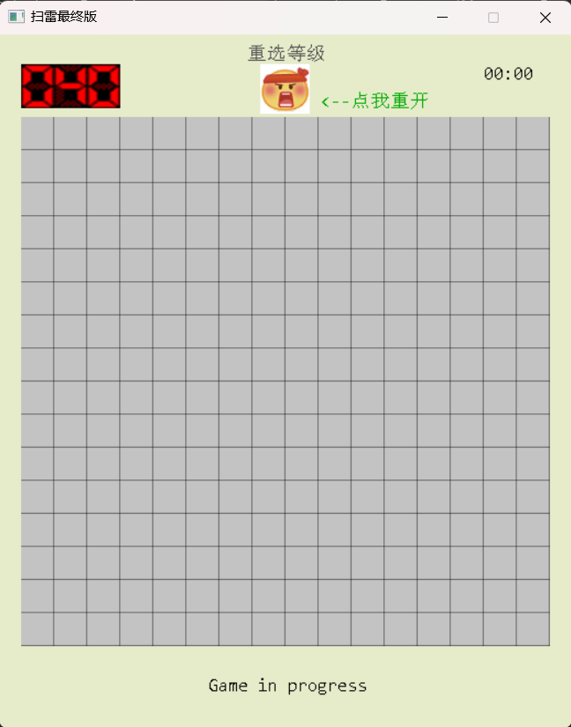
图3 中级模式初始状态
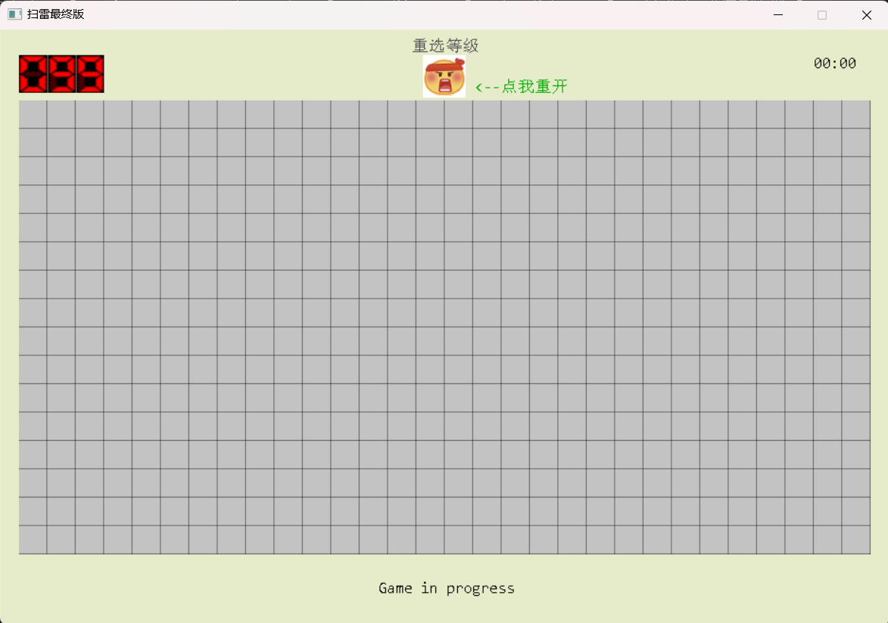
图4 高级模式初始状态
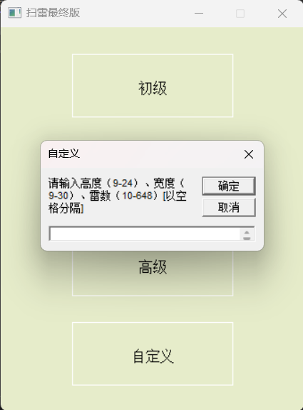
图5 自定义模式
如图5所示，自定义雷区大小不能超过24*30，最小为9*9，雷数最少10个，最多不能超过雷区的90%。
如图2、3、4所示，左上角区域为剩余雷数的数量；右上角为计时器；上部中间为选择界面，点击重选等级可以返回图1所示界面，点击“<--点我重开”指向的图片可以在已选择的模式下再重新开始一局。

自动机模型设计
本程序未使用自动机模型，故未作图

高层数据信息设计

全局常量定义
extern const int TOP_BOTTOM_MARGIN = 75; //全局常量 页面上下边框的长度
extern const int LEFT_RIGHT_MARGIN = 20; //全局常量 页面左右边框的长度
extern const int BLOCK_SIZE = 30; //全局常量 每块棋盘贴图的尺寸
extern const int EMOJI_SIZE = 45; //全局常量 表情图的尺寸
extern const int NUM_WIDTH = 30; //全局常量 计数图的宽度
extern const int NUM_HEIGHT = 40; //全局常量 计数图的高度

全局数据结构定义
本程序未使用全局数据结构定义

全局变量定义
extern char** chessBoard;//操作棋盘
extern char** originalBoard;//初始棋盘
extern int click; //左键单击操作click==1
extern int first; //代表第一次操作是否执行（0：已执行，1：未执行）
extern int leftDown;
extern int rightDown;
extern clock_t startTime;//设置初始的时间为0
extern clock_t endTime;//程序运行的时间
extern IMAGE block[15], num[12], emoji[3];// 图像对象 用数组分别储存棋盘图片，计数数字图片，表情图片

系统模块划分

系统模块结构图
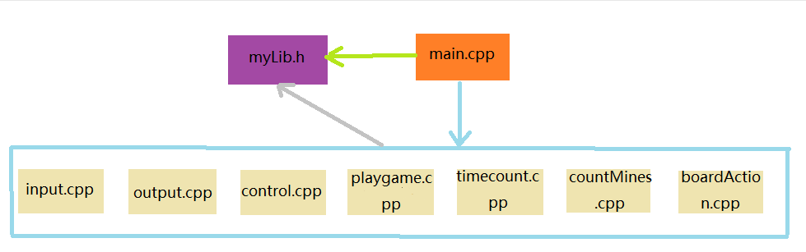
图6 系统模块结构图

模块说明
模块文件 | 模块功能 | 模块包含的函数名 | 函数功能
myLib1.h | 自定义头文件：把所有的函数声明全部放进头文件中；减少代码的重复书写，提高编写和修改程序的效率。 | 无 | 无
main1.cpp | 主函数，通过调用其他模块的函数实现程序功能 | int main(void) | 主函数，通过调用其他模块的函数实现程序功能
input3.cpp | 绘制选择模式的窗口并且进行点击后的内部操作 | int chooseMode(int* rowsPtr, int* columnsPtr, int* minesPtr) | 选择模式的页面
input3.cpp | 绘制选择模式的窗口并且进行点击后的内部操作 | int chooseMode_Opra(int* rowsPtr, int* columnsPtr, int* minesPtr) | 选择模式的内部操作
output3.cpp | 显示出游戏界面基本元素（不包括计时器） | void init_IMG() | 初始化加载图片
output3.cpp | 显示出游戏界面基本元素（不包括计时器） | void printBoard(int height, int width, int rows, int columns, int condition, int mines, int* overPtr) | 显示游戏界面
output3.cpp | 显示出游戏界面基本元素（不包括计时器） | void printMinesCount(int mines) | 显示剩余雷数
output3.cpp | 显示出游戏界面基本元素（不包括计时器） | void printChessBoard(int rows, int columns, int condition) | 显示棋盘
output3.cpp | 显示出游戏界面基本元素（不包括计时器） | void printCondition(int height, int width, int condition, int* overPtr) | 显示游戏状态
control2.cpp | 实现用户在游戏过程中对棋盘的点击操作逻辑 | int leftClick(int x, int y, int rows, int columns, int* safePtr, int all) | 实现左键点击
control2.cpp | 实现用户在游戏过程中对棋盘的点击操作逻辑 | int rightClick(int x, int y, int mines) | 实现右键点击
control2.cpp | 实现用户在游戏过程中对棋盘的点击操作逻辑 | int doubleClick(int x, int y, int rows, int columns, int* safePtr, int all) | 实现双击
playgame1.cpp | 实现播放音乐等游戏过程中的功能 | int playgame(int rows, int columns, int* safePtr, int all, int condition, int* minesPtr) | 游戏中的操作
playgame1.cpp | 实现播放音乐等游戏过程中的功能 | void avoidFirst(int x, int y, int rows, int columns) | 避免第一下及其周围雷太多
timecount3.cpp | 实现计时器的功能和展示 | void timeCount(int width) | 计时器
countMines2.cpp | 实现位置数字的计算 | int countMines(int x, int y, int rows, int columns) | 计算给定坐标点周围的地雷数量
boardAction2.cpp | 实现棋盘内存的申请与释放 | void creatChessBoard(int rows, int columns) | 根据棋盘要求分配内存
boardAction2.cpp | 实现棋盘内存的申请与释放 | void updateChessBoard(int rows, int columns, int allMines) | 根据棋盘要求布置随机棋盘
boardAction2.cpp | 实现棋盘内存的申请与释放 | void freeChessBoard(int rows) | 释放内存

函数说明
序号 | 函数原型 | 功能 | 参数 | 返回值
1 | void creatChessBoard(int rows, int columns) | 根据棋盘要求分配内存 | rows表示棋盘行数；columns表示棋盘列数 | void
2 | void updateChessBoard(int rows, int columns, int allMines) | 根据棋盘要求创建随机棋盘 | rows表示棋盘行数；columns表示棋盘列数;allMines表示雷数 | void
3 | void avoidFirst(int x, int y, int rows, int columns) | 避免第一下及其周围雷太多 | x表示操作的棋盘格子的行数；y表示操作的棋盘格子的列数；rows表示棋盘行数；columns表示棋盘列数 | void
4 | void freeChessBoard(int rows) | 释放内存 | rows表示棋盘行数 | void
5 | int leftClick(int x, int y, int rows, int columns, int* safePtr, int all) | 实现左键点击 | x表示操作的棋盘格子的行数；y表示操作的棋盘格子的列数；rows表示棋盘行数；columns表示棋盘列数；safePtr表示指向当前安全的格子数的指针；all表示总无雷格子数 | 返回值为condition，通过返回值判断游戏进行的状态
6 | int countMines(int x, int y, int rows, int columns) | 计算给定坐标点周围的地雷数量 | x表示操作的棋盘格子的行数；y表示操作的棋盘格子的列数；rows表示棋盘行数；columns表示棋盘列数 | 返回值为count，大小为给定坐标点周围的地雷数
7 | int rightClick(int x, int y, int mines) | 实现右键点击 | x表示操作的棋盘格子的行数；y表示操作的棋盘格子的列数；mines表示剩余雷数 | 返回值为mines，大小为剩余雷数
8 | int doubleClick(int x, int y, int rows, int columns, int* safePtr, int all) | 实现双击 | x表示操作的棋盘格子的行数；y表示操作的棋盘格子的列数；rows表示棋盘行数；columns表示棋盘列数；safePtr表示指向当前安全的格子数的指针；all表示总无雷格子数 | 返回值为condition，通过返回值判断游戏进行的状态
9 | int chooseMode(int* rowsPtr, int* columnsPtr, int* minesPtr) | 选择模式的页面 | rowsPtr表示指向棋盘行数的指针；columnsPtr表示指向棋盘列数的指针 | 返回值为condition，通过返回值判断游戏进行的状态
10 | int chooseMode_Opra(int* rowsPtr, int* columnsPtr, int* minesPtr) | 选择模式的内部操作 | rowsPtr表示指向棋盘行数的指针；columnsPtr表示指向棋盘列数的指针；minesPtr表示指向雷数的指针 | 返回值为condition，通过返回值判断游戏进行的状态
11 | void init_IMG() | 初始化加载图片 | void | void
12 | void printBoard(int height, int width, int rows, int columns, int condition, int mines, int* overPtr) | 打印游戏界面 | height表示游戏界面高度；width表示游戏界面宽度；rows表示棋盘行数；columns表示棋盘列数；condition表示游戏进行的状态；mines表示雷数；overPtr表示指向代表单次操作是否结束的指针 | void
13 | void printMinesCount(int mines) | 打印剩余雷数 | mines表示雷数 | void
14 | void printChessBoard(int rows, int columns, int condition) | 打印游戏棋盘 | rows表示棋盘行数；columns表示棋盘列数；condition表示游戏进行的状态 | void
15 | void printCondition(int height, int width, int condition, int* overPtr) | 打印游戏状态 | height表示游戏界面高度；width表示游戏界面宽度； condition表示游戏进行的状态; overPtr表示指向代表单次操作是否结束的指针 | void
16 | int playgame(int rows, int columns, int* safePtr, int all, int condition, int* minesPtr) | 游戏中的操作 | rows表示棋盘行数；columns表示棋盘列数; safePtr表示指向当前安全的格子数的指针；all表示总无雷格子数; condition表示游戏进行的状态; minesPtr表示指向雷数的指针 | 返回值为condition，通过返回值判断游戏进行的状态
17 | void timeCount(int width) | 计时器 | width表示游戏界面宽度 | void

函数调用图示及说明
myLib.h没有函数调用关系，故该模块没有函数调用关系图。
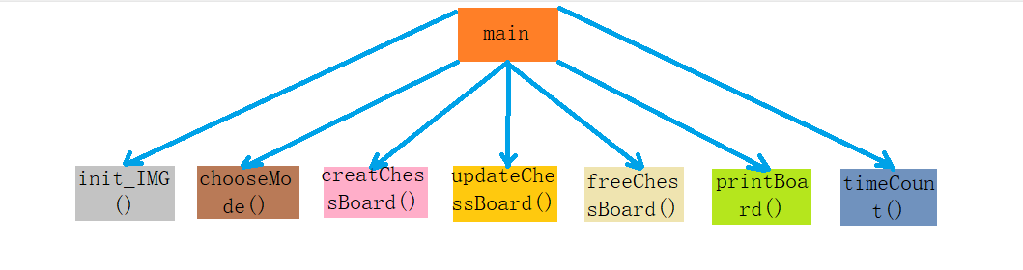
图7 main.cpp函数调用关系图
说明1：函数main通过对init_IMG()的调用，完成初始化加载图片；函数通过对chooseMode()的调用，完成四种模式的选择；函数main通过对creatChessBoard()的调用，完成根据具体的棋盘要求分配内存；函数main通过对updateChessBoard()的调用，完成根据具体的棋盘要求创建随机棋盘；函数main通过对freeChessBoard()的调用，完成释放内存；函数main通过对timeCount的调用，完成计时器功能。
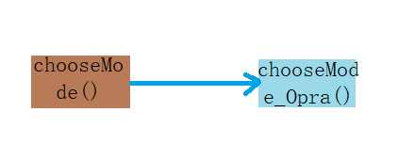
图8 input.cpp函数调用关系图
说明2：函数chooseMode()通过对chooseMode_Opra()的调用，完成选择模式的内部操作。
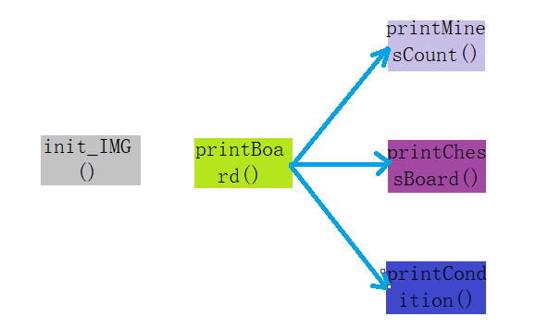
图9 output.cpp函数调用关系图
说明3：函数printBoard()通过对printMinesCount()的调用，完成剩余雷数的显示；函数printBoard()通过对printChessBoard()的调用，完成棋盘的显示；函数printBoard()通过对printCondition()的调用，完成游戏状态的显示。
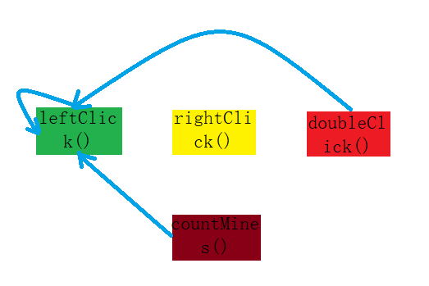
图10 control.cpp函数调用关系图
说明4：函数leftClick()通过对countMines()的调用，来计算给定坐标点周围的地雷数量，进而完成是否可以递归左键打开格子的操作；函数leftClick()通过对leftClick()的调用，进行递归左键单击操作；函数doubleClick()通过对leftClick()的调用，将双击操作拆分为对格子周围未打开的格子进行的左键单击操作。
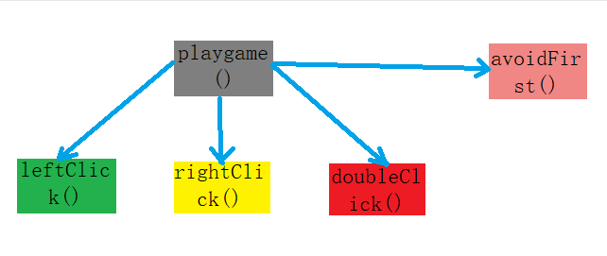
图11 playgame.cpp函数调用关系图
说明5：函数playgame()通过对avoidFirst()的调用，完成避免第一下碰到雷同时也避免周围雷过多；函数playgame()通过对leftClick()的调用，完成左键单击操作；函数playgame()通过对rightClick()的调用，完成右键单击操作；函数playgame()通过对doubleClick()的调用，完成双击操作。
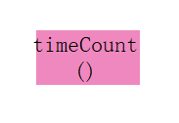
图12 timecount.cpp函数调用关系图
说明6：函数timecount()完成计时器功能。
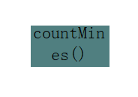
图12 countMines.cpp函数调用关系图
说明7：函数countMines()完成计算给定坐标点周围的地雷数量的功能
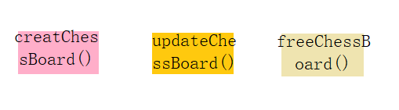
说明8：函数creatChessBoard()完成根据棋盘要求分配内存；函数updateChessBoard()完成根据棋盘要求布置随机棋盘；函数freeChessBoard()完成释放内存。

核心算法设计
需求分析需要从系统的数据、功能和行为三方面进行分析。数据方面，需要分析清楚鼠标控制游戏界面的控制指令；功能方面，游戏区包括雷区、地雷计数器（位于右上角，记录剩余地雷数）和计时器（位于左上角，记录游戏时间）；行为方面，需要分析读入鼠标操作整体的行为（规则）和游戏界面行为（规则）。
实现一个N*M的扫雷游戏，程序中雷的位置是随机生成的。能够打开一个方格，已打开的方格不能关闭；能够标记一个方格；能够给出游戏结果；能够多次进入游戏；N、M和雷数在自由模式下可由用户自己设置。
- 左键单击：
在判断出不是雷的方块上按下左键，可以打开该方块。如果方块上出现数字，则该数字表示其周围3×3区域中的地雷数（一般为8个格子，对于边块为5个格子，对于角块为3个格子。所以扫雷中最大的数字为8）；如果方块上为空（相当于0），则可以递归地打开与空的相邻的方块；如果不幸触雷，则游戏结束。
- 右键单击：
在判断为地雷的方块上按下右键，可以标记地雷（显示为小红旗）。重复两次操作可取消标记。重复一次右键单击可将地雷标记修改为问题标记 “?”。
- 双击：
同时按下左键和右键完成双击。当双击位置周围已标记雷数等于该位置数字时操作有效，相当于对该数字周围未打开的方块均进行一次左键单击操作。地雷未标记完全时使用双击无效。若数字周围有标错的地雷，则游戏结束，标错的地雷上会显示一个“ ×”。
- 初始点击：
初始的雷区没有任何提示，此时左键单击任何一个方块都是安全的，不会触雷，导致游戏结束。
输入：
游戏的基本操作包括左键单击（Left Click）、右键单击（Right Click）、双击（Chording）三种。其中左键用于打开安全的格子，推进游戏进度；右键用于标记地雷，以辅助判断，或为接下来的双击做准备；双击在一个数字周围的地雷标记完时，相当于对数字周围未打开的方块均进行一次左键单击操作。
输出：
计时和剩余雷数，操作的游戏棋盘

一：main函数核心算法设计：
while(true){
选择模式后进入相应界面
If(游戏未结束){
调用函数实现界面打印和操作
}
若游戏结束，则返回选择界面
}
二：doubleClick()函数核心算法设计：
计算该格子周围棋子数量；
if（双击位置周围己标记雷数==该位置数字时）{
for（从上到下）{
for（从左到右）{
if（数字周围有标错的地雷）{
游戏失败；
}
}
}
for(从上到下且游戏未结束）{
for（从左到右且游戏未结束）{
对该数字周围未标记为地雷且未打开的格子均进行一次左键单击操作；
}
}
}
返回游戏状态
}

